EVIDENCIAS EXAMEN FINAL
Estoy resaltando las partes del código que representan lo que dice el enunciado.
Subida del dataset
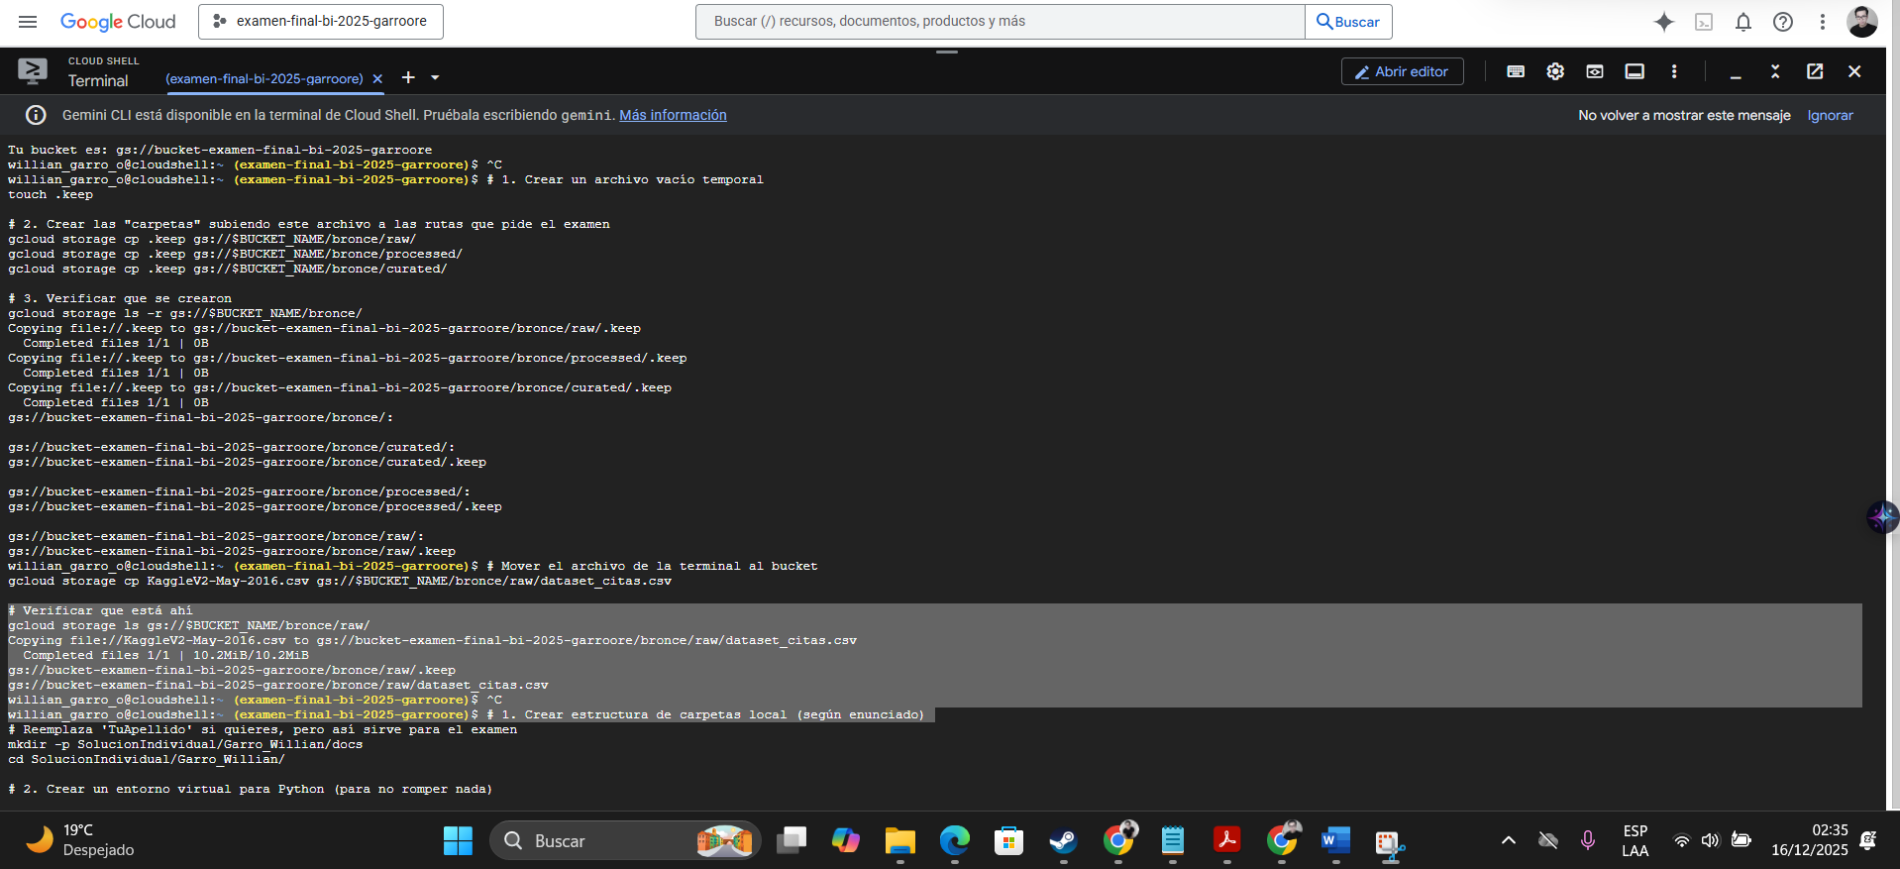

Confirmación que ya se realizo la Ingesta y el EDA.
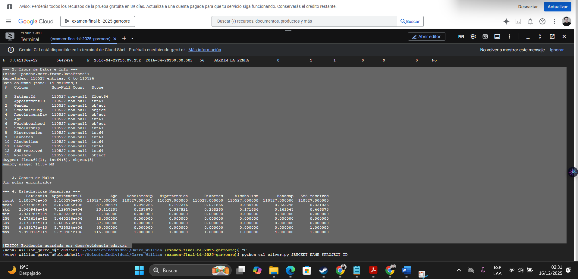

Google me está pidiendo permiso para activar una API de gestión (cloudresourcemanager) que necesita para verificar que soy yo.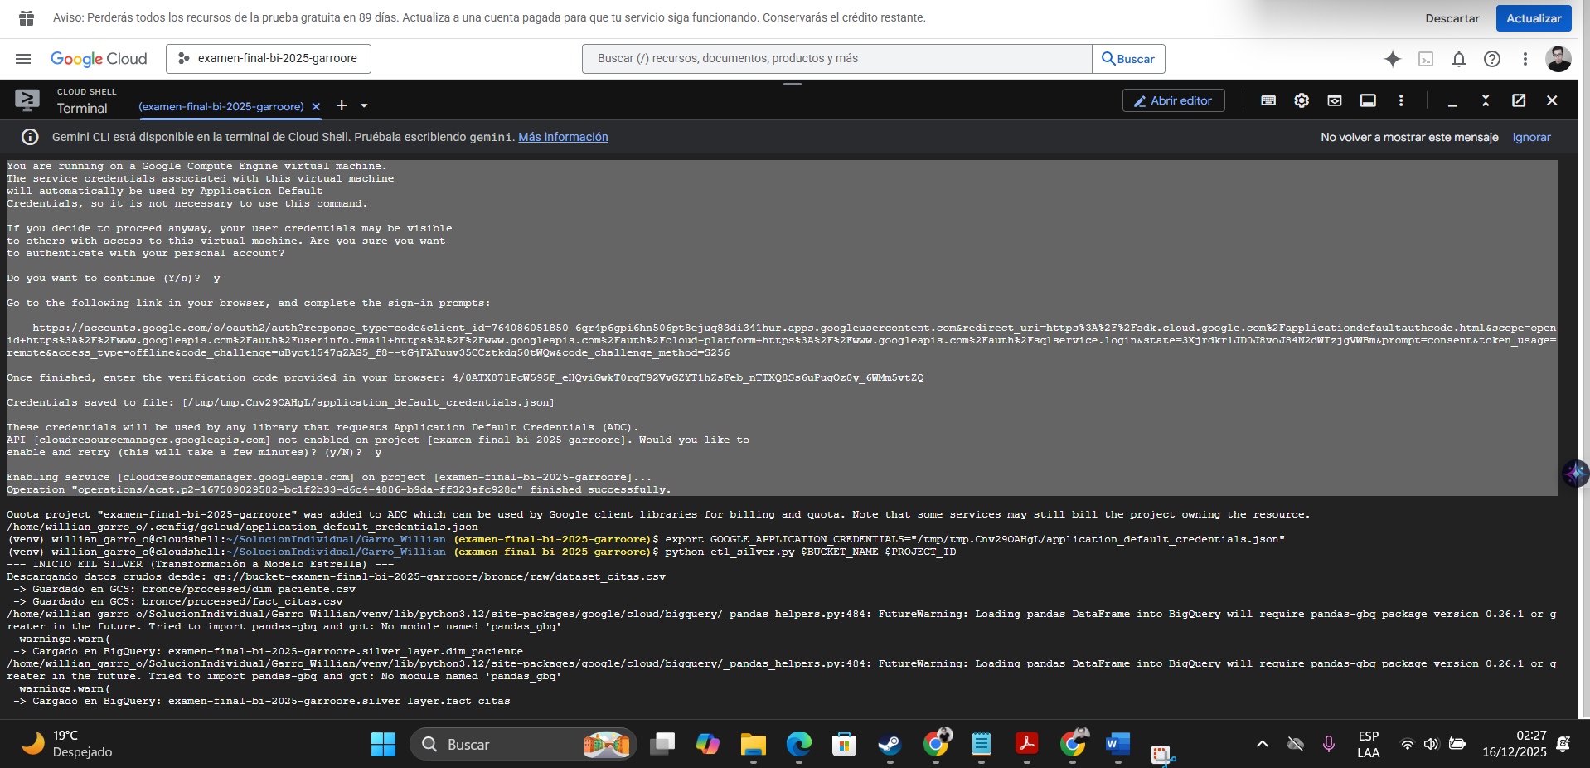

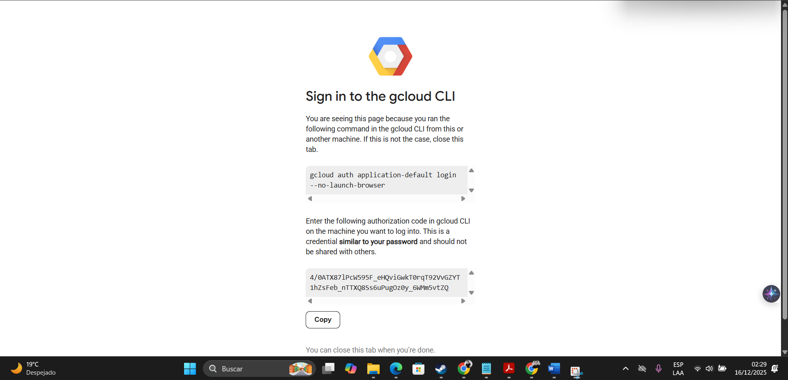

Vista del editor GCP:
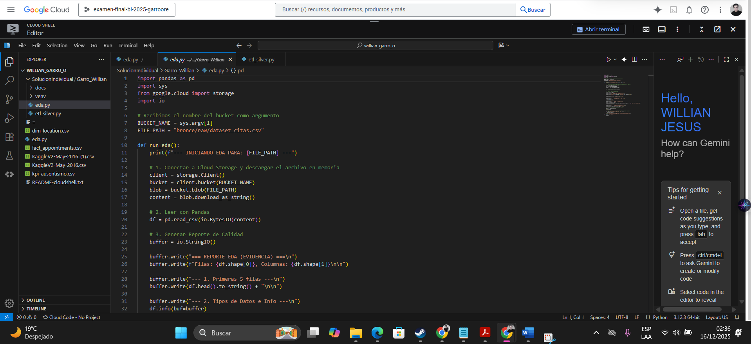

Data Warehouse en BigQuery funcionando.
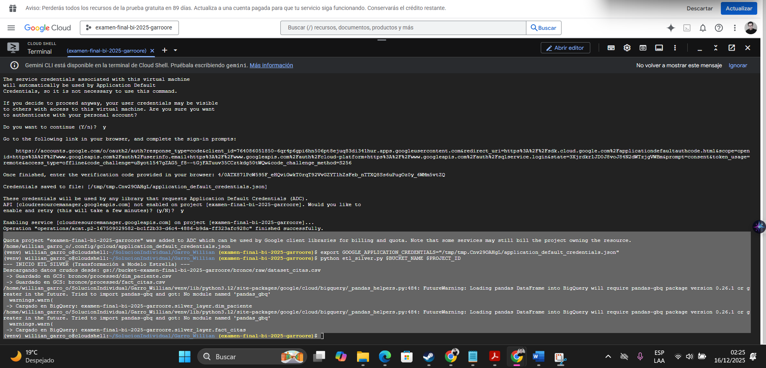

Capa Oro (KPIs y Analítica)
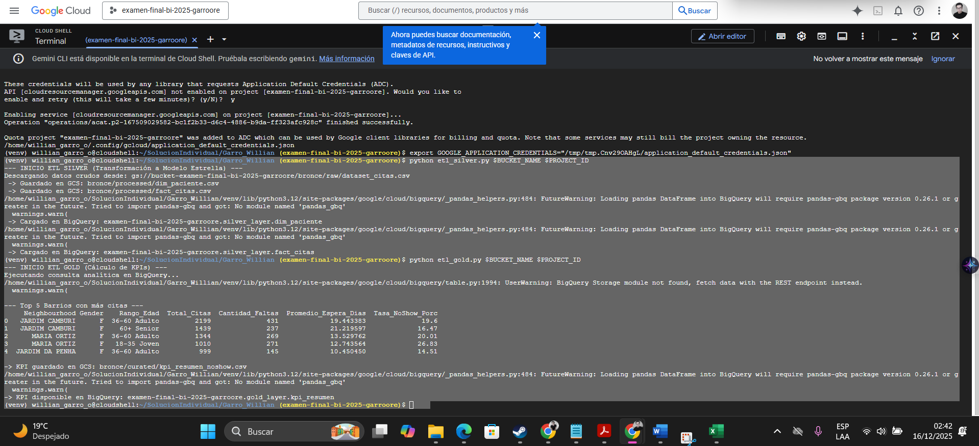

Read.me
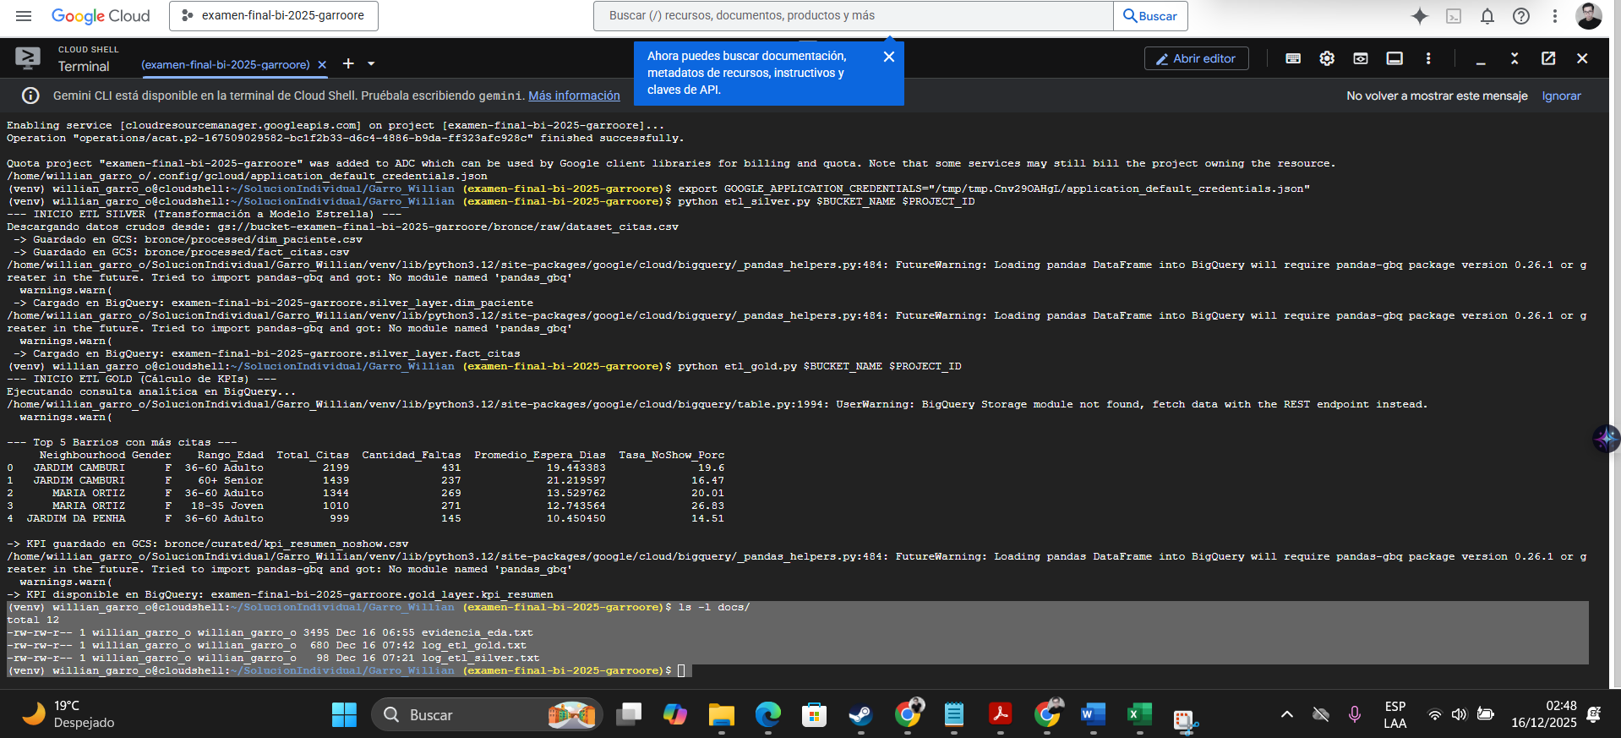

Vista final del
